Санкт-Петербургский политехнический университет Петра Великого

Институт компьютерных наук и технологий

**Кафедра «Компьютерные интеллектуальные технологии»**

**К У Р С О В А Я Р А Б О Т А**

**Невербальный способ общения.**

по дисциплине «Информатика»

|  |  |  |
| --- | --- | --- |
| Выполнил |  |  |
| студент гр. з3530903/90001 | <*подпись*> | А.Ю.Леснов |
| Руководитель  Доцент, к.т.н | <*подпись*> | С.С.Сидоров |

«___» __________ 201__ г.

Санкт-Петербург 2019

*Что в сердце варится, на лице не утаится.[1]*

# ОГЛАВЛЕНИЕ

Оглавление

ОГЛАВЛЕНИЕ 1

ОБЩЕЕ ПРЕДСТАВЛЕНИЕ О ЯЗЫКЕ ТЕЛОДВИЖЕНИЙ 4

Восприимчивость, интуиция и предчувствия 4

ЛАДОНИ 6

Честность и открытость 6

Сила ладони 6

Доминирующее и покорное рукопожатие 7

Различные виды рукопожатий 8

ЖЕСТЫ РУК И КИСТЕЙ РУК 10

Потирание ладоней 10

Сцепленные пальцы рук 10

Шпилеобразное положение рук 11

Закладывание рук за спину 12

Акцентирование больших пальцев 12

ЗНАЧЕНИЕ ЖЕСТОВ, СВЯЗАННЫХ С ПРИКОСНОВЕНИЕМ РУК К РАЗЛИЧНЫМ ЧАСТЯМ ЛИЦА 14

Обман, ложь, сомнение 14

Защита рта рукой 14

Прикосновение к носу 14

Почесывание и потирание уха 15

Почесывание шеи 15

Пальцы во рту 15

Скука 15

Оценочные отношения 16

Поглаживание подбородка 17

Потирание затылка и хлопок по лбу 17

РУКИ В КАЧЕСТВЕ БАРЬЕРОВ 19

Руки на груди 19

Скрещенные руки – самый распространенный жест 19

Неполный барьер, образуемый руками 19

Замаскированные жесты, связанные со скрещиванием рук 20

ЗАЩИТНЫЙ БАРЬЕР, СФОРМИРОВАННЫЙ С ПОМОЩЬЮ НОГ 21

Перекрещивание ног 21

Перекрещенные ноги в положении стоя 21

Стадии расслабления напряженной позы 22

Защищается или замерзла? 23

Прижатые друг к другу лодыжки 23

Фиксирование ступни одной ноги на голени другой 24

ДРУГИЕ ИЗВЕСТНЫЕ ЖЕСТЫ И ДВИЖЕНИЯ 25

Манера сидеть верхом на стуле 25

Выражение готовности у сидящего человека 25

Стартовая поза 26

СИГНАЛЫ ГЛАЗ 27

Деловой взгляд 27

Социальный взгляд 27

Интимный взгляд 27

Взгляд искоса 27

Как контролировать взгляд собеседника 27

ВЫВОДЫ 29

СПИСОК ТЕРМИНОВ 30

# ОБЩЕЕ ПРЕДСТАВЛЕНИЕ О ЯЗЫКЕ ТЕЛОДВИЖЕНИЙ

## Восприимчивость, интуиция и предчувствия

*Интуиция - чутьё, тонкое понимание, проникновение в самую суть чего-нибудь.[2]*

Когда мы говорим, что человек чувствителен и обладает интуицией, мы имеем в виду, что он (или она) обладает способностью читать невербальные сигналы другого человека и сравнивать их с вербальными сигналами. Другими словами, когда мы говорим, что у нас предчувствие или что "шестое чувство" подсказывает нам, что кто-то сказал неправду, мы в действительности имеем в виду, что заметили разногласие между языком тела и сказанными словами. Лекторы называют это чувством аудитории. Например, если слушающие сидят глубоко в креслах с опущенными подбородками и скрещенными на груди руками, у восприимчивого человека появится предчувствие, что его сообщение не имеет успеха. Он поймет, что нужно что-то изменить, чтобы заинтересовать аудиторию. А невосприимчивый человек, соответственно, не обратит на это внимание и усугубит свою ошибку.

Женщины обычно более чувствительны, чем мужчины, и этим объясняется существование такого понятия как женская интуиция. Женщины обладают врожденной способностью замечать и расшифровывать невербальные сигналы, фиксировать самые мельчайшие подробности. Поэтому мало кто из мужей могут обмануть своих жен, и большинство женщин могут узнать тайну мужчины по глазам, о чем он даже может не подозревать.

Эта женская интуиция особенно хорошо развита у женщин, занимающихся воспитанием маленьких детей.

Первые несколько лет мать полагается только на невербальные каналы коммуникаций со своим ребенком, и считается, что благодаря своей интуиции женщины больше подходят для ведения переговоров, чем мужчины.

Попытаемся понять значение жестов людей при их общении друг с другом.

# ЛАДОНИ

## Честность и открытость

Испокон веков открытая ладонь ассоциировалась с искренностью, честностью, преданностью и доверчивостью.

В повседневной жизни люди используют два положения ладони. Первое – это когда ладонь протягивается лодочкой и означает жест нищего, просящего милостыню. Второе положение – ладонь развернута вниз, и это сдерживающий или успокаивающий жест.

Самый лучший способ узнать, откровенен ли с тобой в данный момент собеседник - это понаблюдать за положением его ладоней. Если собака проявляет покорность и подчинение победителю, подставляя свою шею, то человек делает это с помощью своих ладоней. Когда человек начинает откровенничать, он обычно раскрывает перед собеседником ладони полностью или частично. Это полностью бессознательный жест, он подсказывает Вам, что собеседник говорит в данный момент правду. Когда ребенок обманывает или что-то скрывает, он прячет ладони за спиной.

## Сила ладони

Одним из наименее заметных и в то же время наиболее значительных невербальных сигналов является сигнал, передаваемый ладонью человека. Если правильно использовать силу ладони, то она может придать человеку больше авторитета и возможность командовать другими.

Существует три основных командных жеста ладони: положение ладони вверх, положение ладони вниз и положение указывающего перста.

Положение открытой ладони вверх есть доверительный, не угрожающий жест. Например, человек, которого мы попросили передвинуть коробку, не почувствует никакого давления и воспримет это как просьбу с Вашей стороны.

Когда ладонь повернута вниз, в жесте появляется оттенок начальственности. У человека, которому адресована просьба, появится ощущение, что он получил приказ передвинуть коробку, и может даже возникнуть чувство враждебности к Вам.

Жест «указывающего перста» является одним из наиболее раздражающих, используемых человеком в процессе речи, особенно если он совпадает по смыслу со сказанными словами.

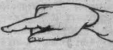

Рисунок Жест «указывающего перста»

## Доминирующее и покорное рукопожатие

Через рукопожатие один из трех типов возможных взаимоотношений: превосходство, покорность и уступчивость и равенство. Информация о взаимоотношении передается неосознанно, но при определенной тренировке в целенаправленном применении того или иного рукопожатия можно оказать непосредственное влияние на исход встречи с другими людьми.

Во время властного рукопожатия Ваша рука захватывает руку другого человека таким образом, что Ваша ладонь развернута вниз.

При покорном рукопожатии Ваша рука будет повернута ладонью вверх (рис.9). Однако необходимо иметь в виду, что возможны обстоятельства, при которых положение ладони вверх не обязательно будет трактоваться как проявление покорности. Например, человек страдает артритом рук и поэтому вынужден обмениваться слабым рукопожатием.

При равном рукопожатии обе руки остаются в вертикальном положении, а оба человека испытывают чувство уважения друг к другу.

Когда человек здоровается с Вами властным рукопожатием, трудно не только склонить его к уступчивому типу рукопожатия, но и сделать это незаметным образом. Существует простой способ «разоружения» властного партнера, который дает Вам возможность не только вернуть себе инициативу, но и озадачить другого вторжением в его личную зону. Чтобы научиться этому способу обезоруживания, необходимо потренировать следующие движения: когда Вы берете руку, сделайте шаг вперед левой ногой. Затем переставьте правую ногу вперед и встаньте слева перед этим человеком, продвигаясь в его личную зону. Затем, для завершения маневра, левую ногу поставьте за правой и встряхните руку партнера. Эта тактика позволит Вам выровнять положение рук или развернуть руку другого человека к уступчивому типу рукопожатия.

## Различные виды рукопожатий

Доминантное рукопожатие – наиболее агрессивный вид рукопожатия, т.к. оно дает человеку мало шансов для установления отношений равно партнёрства.

Существует несколько способов обращения с доминантным рукопожатием. Можно использовать вышеуказанный способ, но иногда его трудно применять, т.к. обычно рука автора жеста бывает жесткой и напряженной. Очень простой способ – обхватить руку человека сверху на запястье и затем встряхнуть ее. При таком способе Вы становитесь хозяином положения, т.к. берете верх над рукой другого человека, а поскольку это может сбить с толку человека с властными намерениями, рекомендуется использовать это рукопожатие с определенными мерами предосторожности.

Следующий обхватывающий жест называется «перчатка». Этот жест должен применятся только по отношению к хорошо знакомым Вам людям.

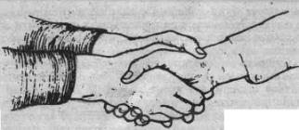

Рисунок "Перчатка"

Крепкое рукопожатие вплоть до хруста пальцев является отличительной чертой агрессивного, жесткого человека.

Пожатие не согнутой, прямой рукой, как и доминантное, является признаком агрессивного человека. Это рукопожатие так же используется с целью защиты своей личной территории.

Пожатие кончиков пальцев напоминает пожатие прямой, не согнутой рукой, не выполненное до конца: вместо руки в ладонь заключаются только пальцы. Даже если инициатор приветствия дружелюбно настроен по отношению к реципиенту, фактически он не уверен в себе.

Если левая рука инициатора берется за локоть партнера, то это выражает большие чувство, чем, например, обхват запястья. Если рука кладется на плечо, то это выражает большие чувства, чем когда она находится на предплечье. Поведение левой руки инициатора означает нарушение интимной и особо интимной зон реципиента. В общем, обхватывание запястья и плеча возможно лишь между близкими друзьями, родственниками и лишь в том случае, если левая рука инициатора проникает только в интимную зону, не затрагивая особо интимной зоны.

# ЖЕСТЫ РУК И КИСТЕЙ РУК

## Потирание ладоней

С помощью потирания ладоней люди невербально передают свои положительные ожидания.

Скорость, с которой выполняется этот жест сигнализирует о человеке, предполагающем получить положительные результаты в данной ситуации. Например, Вы хотите купить дом и обращаетесь к агенту по недвижимости. После того как Вы описали ему дом, который хотите купить, он быстро потирает ладони и говорит: «У меня есть как раз такой дом для Вас!» Тем самым агент просигнализировал Вам, что сделка будет выгодна для Вас. А если он будет медленно потирая ладони говорить о том, что у него есть идеальное место для Вас, он покажется Вам хитрым или нечестным, и у Вас появится чувство, что предстоящая сделка будет скорее выгодна для него.

## Сцепленные пальцы рук

На первый взгляд это может показаться доверительным жестом, поскольку, когда люди прибегают к нему, они улыбаются, но на самом деле через этот жест выражаются разочарование и враждебность.

Исследования, проведенные Ниренбергом[3] и Калеро по изучению жеста сцепленных пальцев рук, позволили им заключить, что этот жест обозначает желание человека скрыть свое отрицательное отношение. Этот жест имеет три варианта: скрещенные пальцы рук лежат на столе, на коленях в сидячем положении, подняты на уровне лица или находятся внизу перед собой в стоячем положении.

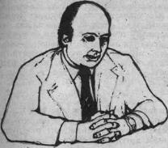

Рисунок Среднее положение сцепленных рук

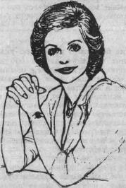

Рисунок сцепленные пальцы рук в поднятом положении

Существует зависимость между положением рук и силой негативного чувства. С человеком будет труднее договориться в случае, если его руки подняты так, как показано на рисунке 4, чем на 3.

## Шпилеобразное положение рук

«Шпилеобразное» положение рук часто используется изолированно от других жестов. Этим жестом часто пользуются уверенные в себе люди, лица, занимающие руководящие должности, или люди с ограниченной жестикуляцией.

Этот жест имеет два варианта: руки шпилем вверх и руки шпилем вниз.

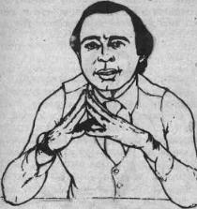

Рисунок Руки шпилем вверх

Первое положение обычно принимается тогда, когда говорящий выражает свое мнение или полагается на свои идеи, второе положение используется, когда человек не говорит, а слушает.

Хотя в целом шпилеобразный жест расценивается как положительный сигнал, он может быть использован как при положительных, так и при отрицательных обстоятельствах, и поэтому может быть неправильно истолкован.

## Закладывание рук за спину

Этот жест считается жестом уверенного в себе человека с чувством превосходства над другими. Он позволяет человеку с бессознательным бесстрашием открывать свои ранимые части тела, такие как желудок, сердце, горло.

Жест «руки в замок за спиной» отличается от жеста «закладывание рук за спину с захватом запястья», который говорит о том, что человек расстроен и пытается взять себя в руки. В этом случае одна рука захватывает запястье так крепко, как будто она пытается удержать вторую от нанесения удара. Интересно, что чем более сердит человек, тем выше передвигается его рука по спине. Именно от этого жеста пошло выражение «Возьми себя в руки!». Если этот жест заменить на жест «руки в замок за спиной», то появляется чувство успокоения и уверенности в себе.

## Акцентирование больших пальцев

Выставление больших пальцев рук говорит о властности, превосходстве и даже агрессивности человека. Открытые большие пальцы являются положительным сигналом.

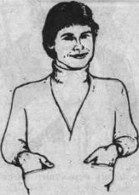

Рисунок Жест с выставлением больших пальцев рук

Ухаживающий за женщиной мужчина использует этот жест в ее присутствии, а наиболее типичен он для людей, одетых в официальные и престижные одежды.

Большие пальцы рук часто выглядывают из карманов человека, иногда даже из задних карманов брюк, чтобы скрыть доминантность человека в данной ситуации. Женщины тоже прибегают к этому жесту.

Другой популярный жест – скрещенные на груди руки с вертикально выставленными большими пальцами. Этот жест передает двойной сигнал: о негативном или оборонном отношении (скрещенные руки) плюс чувство превосходства.

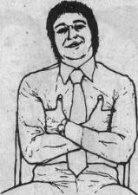

Рисунок Скрещенные руки с вертикально поставленными

Жест с акцентированием больших пальцев используется также в качестве выражения насмешки или неуважительного отношения к человеку, на которого указывают большим пальцем. Например, если муж, обращаясь к своему другу, указывает на свою жену большим пальцем собранной в кулак руки и говорит: «Эти женщины… они все одинаковы», то он провоцирует ссору со своей женой. В этом случае жест используется для того, чтобы выставить на посмешище женщину.

# ЗНАЧЕНИЕ ЖЕСТОВ, СВЯЗАННЫХ С ПРИКОСНОВЕНИЕМ РУК К РАЗЛИЧНЫМ ЧАСТЯМ ЛИЦА

## Обман, ложь, сомнение

Распознавание невербальных жестов, сигнализирующих об обмане, является одним из наиболее важных для общения умений, которым можно обучиться в процессе наблюдения за поведением человека. Эти жесты связаны с прикосновением рук к лицу.

## Защита рта рукой

Защита рта рукой является одним из немногих жестов взрослого человека и имеет тот же смысл, что и детский жест.

Некоторые люди пытаются притворно покашливать, чтобы замаскировать этот жест.

Если этот жест используется человеком в момент речи, это свидетельствует о том, что он говорит неправду. Однако, если он прикрывает рот рукой в тот момент, когда говорите Вы, а он слушает — это означает, что он чувствует, как Вы лжете.

## Прикосновение к носу

В сущности, прикосновение к носу является утонченным, замаскированным вариантом предыдущего жеста. Он выражается в нескольких легких прикосновениях к ямочке под носом или одним быстрым, почти незаметным прикосновением. как и прикосновение к рту, прикосновение к носу может использоваться и говорящим для маскировки его собственного обмана, и слушающим, сомневающимся в искренности слов говорящего.

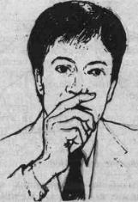

Рисунок Прикосновение к носу

## Почесывание и потирание уха

Этот жест вызван желанием слушающего отгородиться от слов, положив одну руку около или сверху уха. Другим вариантом прикосновения к уху является потирание ушной раковины, потягивание мочки уха или сгибание уха в попытке прикрыть им ушное отверстие. Этот последний жест говорит о том, что человек наслушался вдоволь и хочет высказаться.

## Почесывание шеи

В этом случае человек почесывает указательным пальцем правой руки место под мочкой уха или же боковую часть шеи. Этот жест свидетельствует о сомнении и неуверенности человека.

## Пальцы во рту

Моррис дает такое объяснение этому жесту: человек кладет пальцы в рот в состоянии сильного угнетения. Этот жест говорит о потребности человека в одобрении и поддержке.

## Скука

Когда слушатель начинает подставлять руку для того, чтобы опереть на нее голову – это верный признак того, что ему стало скучно. Предельная скука и отсутствие интереса видны, когда голова полностью лежит на руке.

Постукивание пальцами по столу и постоянный топот ног по полу часто интерпретируются как признаки скуки в аудитории, но на самом деле они свидетельствуют о нетерпении.

## Оценочные отношения

Человек принимает оценочную позу, если он подпирает щеку сжатыми в кулак пальцами, а указательный палец упирается в висок. Настоящий интерес проявляется, когда рука, находясь под щекой, не служит опорой для головы.

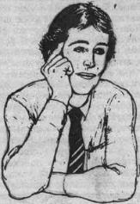

Рисунок Поза заинтересованного и оценивающего

Когда указательный палец направлен вертикально к виску, а большой палец поддерживает подбородок, - это указывает на то, что слушатель негативно или критически относится к лектору или к предмету его сообщения. Чем дольше сохраняет человек эти жесты, тем дольше хранится его критическое отношение. Жест критической оценки часто путают с сигналом заинтересованности, при критическом отношении обязательно будет присутствовать подпирание подбородка большим пальцем руки.

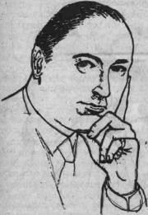

Рисунок У него негативные мысли

## Поглаживание подбородка

Этот жест означает, что человек пытается принять решение. Когда Вы попросите слушателей высказать свое мнение, их жесты сменятся из оценочных на жесты принятия решения, а следующие сигналы укажут Вам на то, будет ли их решение положительным или отрицательным.

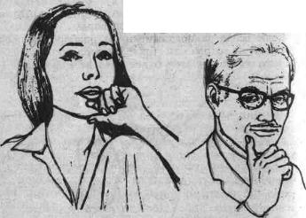

Рисунок Во время принятия решения

## Потирание затылка и хлопок по лбу

Если человек проделывает жест «потирание шеи» во время произнесения лжи, он отводит глаза и смотрит в пол. Этот жест является также признаком расстройства или гнева, но в этом случае рука вначале хлопает по шее, а потом начинает потирать ее.

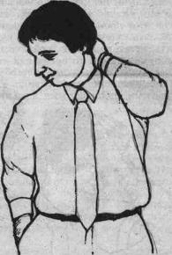

Рисунок Жест «ломит шею»

Человек шлепает себя по лбу и тем самым сигналит Вам, что не напуган тем, что проявил перед Вами свою забывчивость. Но когда он хлопает себя по шее, он таким образом невербально сообщает Вам, что ему ужасно неприятно, что Вы показали ему на этот промах.

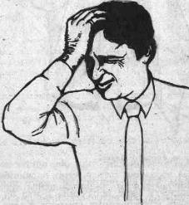

Рисунок «О черт, опять забыл!»

# РУКИ В КАЧЕСТВЕ БАРЬЕРОВ

## Руки на груди

Укрытие за какой-нибудь перегородкой – естественная реакция человека для самосохранения. Если человек нервничает или принимает критичную или защитную позу, он скрещивает руки у себя на груди. Это является явным сигналом того, что он чувствует опасность или угрозу.

Многие люди утверждают, что скрещивание рук на груди является удобной позой. Любой жест будет удобным, если он соответствует настроению.

## Скрещенные руки – самый распространенный жест

Руки в замок на груди выражают попытку спрятаться от неприятной ситуации.

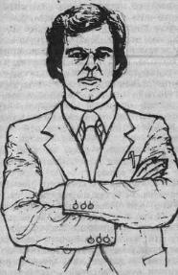

Рисунок стандартный жест – скрещенные на груди руки

Когда при беседе с глазу на глаз Вы видите, что Ваш собеседник скрещивает руки на груди, следует вывод, что он с чем-то не согласен. Несмотря на то, что на словах он будет выражать полное согласие с Вами.

## Неполный барьер, образуемый руками

Если использовать полный жест скрещивания рук, то окружающим становится очевидно, что Вы испытываете чувство страха. Иногда мы заменяем его частичным, неполным скрещиванием, при котором одна рука помещается поперек тела, закрепившись за другую руку.

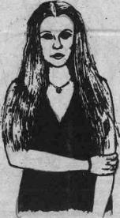

Рисунок Частичный барьер, образуемый руками

Другим распространенным вариантом неполного барьера является Жест, при котором человек держит самого себя за руки.

## Замаскированные жесты, связанные со скрещиванием рук

Эти жесты являются очень утонченными, усовершенствованными жестами, к которым прибегают люди, постоянно находящиеся в центре внимания. Для проделывания этого жеста рука держится поперек тела по направлению к другой руке, но вместо того, чтобы ухватиться за эту руку, она прикасается к сумочке, браслету, часам, запонкам или др. предмету. Образуется барьер и утверждается состояние безопасности.

# ЗАЩИТНЫЙ БАРЬЕР, СФОРМИРОВАННЫЙ С ПОМОЩЬЮ НОГ

## Перекрещивание ног

Этот жест является Признаком негативного или оборонного отношения человека.

Существуют две основные позы со скрещенными ногами в сидячем положении – классическое заложение ноги на ногу и поза, когда закинутая нога напоминает цифру «4».

Классическая поза выражает взволнованное состояние или сдержанную, защитную позицию.

Эта поза популярна у женщин во всем мире, особенно если они хотят выразить свое недовольство мужем или другом.

Поза закидывания ноги на ногу с образованием угла свидетельствует о том, что здесь присутствует дух противоречия.

## Перекрещенные ноги в положении стоя

На приеме обратите внимание на группу людей, стоящих со скрещенными ногами и сложенными на груди руками. При наблюдении Вы увидите, что они стоят на значительно большем расстоянии друг от друга, чем это принято. Можно заключить, что эти люди не знакомы друг с другом, или среди них находится один незнакомец.

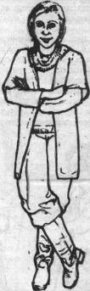

Рисунок Защитная поза в положении стоя

## Стадии расслабления напряженной позы

Как только люди начнут чувствовать себя уютно и сближаться с другими, они меняют свою позу на открытую, ненапряженную.

* 1. защитная поза, руки и ноги скрещены

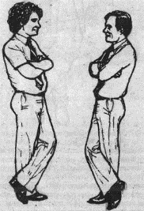

Рисунок Зажатое тело и сдержанные отношения

* 1. ноги уже не скрещены, а ступни стоят в нейтральном положении.
  2. рука, находящаяся сверху выныривает из замка рук, ладонь мелькает в ходе беседы, но назад в замок уже не возвращается.
  3. руки уже разомкнуты, и одна рука свободно жестикулирует.
  4. один человек отставляет ногу назад, а другую вперед так, что она носком указывает на человека, который ему интересен

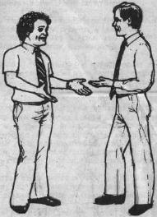

Рисунок Открытое тело и открытые отношения

## Защищается или замерзла?

Многие люди утверждают, что они скрещивают руки и ноги не потому, что существует потребность защищаться, а потому, что им холодно. Это явный предлог, и интересно заметить, что существует разница между человеком в оборонной позе и замерзшим.

Если человек хочет согреть свои руки, он обычно толкает их себе под мышки, а не под локти, как это бывает в случае оборонной позы.

Когда человек замерзает, он может обхватить себя руками, а если ноги скрещены, они прямые и тесно прижаты друг к другу.

## Прижатые друг к другу лодыжки

Прижатые лодыжки обычно выражают оборонное или негативное состояние человека. У мужчин прижатие лодыжек обычно сочетается с крепко стиснутыми кулаками или руки впиваются в подлокотники стула. У женщин колени сведены вместе, ноги могут быть наклонно отведены в сторону.

Некоторые люди утверждают, что имеют привычку сидеть с прижатыми лодыжками, потому что чувствуют так себя уютно. Им можно посоветовать научиться применять открытые и положительные жесты, чтобы укрепить свою самоуверенность и улучшить взаимоотношения с людьми.

## Фиксирование ступни одной ноги на голени другой

Этот жест используется почти только женщинами. Ступня одной ноги обвивается вокруг голени другой, чтобы усилить оборонную позицию. Такое поведение характерно для застенчивых и скромных женщин

# ДРУГИЕ ИЗВЕСТНЫЕ ЖЕСТЫ И ДВИЖЕНИЯ

## Манера сидеть верхом на стуле

В данном случае человек защищается спинкой стула от негативных эмоций. Большинство людей, любящих сидеть на стуле является Людьми доминирующего типа.

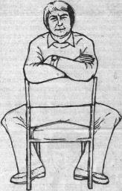

Рисунок Любитель сидеть верхом на стуле

Самый простой способ обезоружить «седока» - встать или сесть у него за спиной.

## Выражение готовности у сидящего человека

Сидячая поза готовности характерна не только для человека, готового к действиям, но и для человека, готового вышвырнуть Вас отсюда, смотря какой набор предшествующих жестов

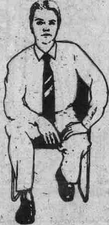

Рисунок Готов к действиям

## Стартовая поза

Жесты готовности, сигнализирующие о желании закончить разговор, выражаются подачей корпуса вперед, при этом обе руки лежат на коленях (рис 47) или держатся за боковые края стула.

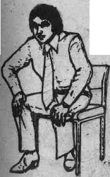

Рисунок Готовность закончить встречу или разговор: руки на коленях

# СИГНАЛЫ ГЛАЗ

На протяжении веков человечество задумывалось над значением взгляда и его влиянием на поведение человека.

Зрачки глаз могут расширяться и сужаться при дневном свете в зависимости от того, как меняется настроение или отношение людей. Когда человек возбужден, его зрачки расширяются в 4 раза против нормального состояния. Глаза играют большую роль при ухаживании.

Когда Вы разговариваете с людьми или ведете переговоры, научитесь смотреть в зрачок, и он расскажет вам правду о мыслях человека.

## Деловой взгляд

Ведя деловые переговоры, представьте, что у Вашего собеседника на лбу находится треугольник. При условии, что Ваш взгляд не опускается ниже глаз собеседника, вы можете контролировать ход переговоров с помощью взгляда

## Социальный взгляд

Если Ваш взгляд опускается ниже уровня глаз др. человека, создается атмосфера социального общения

## Интимный взгляд

Этот взгляд проходит через линию глаз и опускается ниже подбородка на другие части тела собеседника

## Взгляд искоса

Используется для передачи интереса или враждебности. Если он сопровождается улыбкой, то означает заинтересованность и часто используется для завлекания.

## Как контролировать взгляд собеседника

Исследования показывают, что 87% информации поступает в человеческий мозг через зрительные рецепторы, 9% через слуховые и 4% через др. органы чувств. Поэтому чтобы максимально установить контроль над вниманием человека надо использовать ручку или указку, чтобы показывать на наглядном средстве и описывать то, что изображено

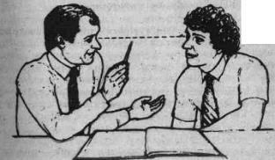

# ВЫВОДЫ

Овладение приемами определения различных жестов требует определенных навыков и умений и нуждается в долгой практике, но вскоре это может стать естественным способом узнавания мыслей другого человека по отношению к Вам. И в нашей повседневной жизни станет меньше проблем, связанных с недопониманием друг друга, т.к. невербальный способ общения подчас оказывается правдивее вербального.

Умение распознавать жесты пригодится Вам и в повседневном разговоре и в деловом общении. Вы сможете лучше понимать собеседника и контролировать свое поведение, чтобы Ваши невербальные «слова» не расходились со словами, которые Вы произносите.

Вам легче будет распознать ложь своего партнера, даже если он старательно пытается утаить от Вас какие-либо факты – их можно будет прочитать буквально по глазам.

# СПИСОК ТЕРМИНОВ

В

Восприимчивость *См.* Интуиция

Г

Глаза 27

Ж

Жесты

Другие 25

Ладоней 6

Рук и кистей рук 10

Связанные с прикосновением рук к различным частям лица 14

З

Защитный барьер

С помощью ног 21

С помощью рук 19

И

*Интуиция* 4

Р

Рукопожатие 7–9

# СПИСОК РИСУНКОВ

Рисунок 1 Жест «указывающего перста» 7

Рисунок 2 "Перчатка" 8

Рисунок 3 Среднее положение сцепленных рук 10

Рисунок 4 сцепленные пальцы рук в поднятом положении 11

Рисунок 5 Руки шпилем вверх 11

Рисунок 6Жест с выставлением больших пальцев рук 12

Рисунок 7 Скрещенные руки с вертикально поставленными 13

Рисунок 8 Прикосновение к носу 15

Рисунок 9 Поза заинтересованного и оценивающего 16

Рисунок 10 У него негативные мысли 16

Рисунок 11 Во время принятия решения 17

Рисунок 12 Жест «ломит шею» 17

Рисунок 13 «О черт, опять забыл!» 18

Рисунок 14 стандартный жест – скрещенные на груди руки 19

Рисунок 15 Частичный барьер, образуемый руками 20

Рисунок 16 Защитная поза в положении стоя 22

Рисунок 17 Зажатое тело и сдержанные отношения 22

Рисунок 18 Открытое тело и открытые отношения 23

Рисунок 19 Любитель сидеть верхом на стуле 25

Рисунок 20 Готов к действиям 26

Рисунок 21 Готовность закончить встречу или разговор: руки на коленях 26

# СПИСОК ЛИТЕРАТУРЫ

1. Гоулстон М., Голдберг Ф. Психологические ловушки.- СПб.: Питер, 1997.-300 с.
2. **Социология: Учебник для вузов/**Под ред. проф. В.Н. Лавриненко. 2-е изд., перераб. и доп. — М.: ЮНИТИ-ДАНА, 2002. - 407 с.
3. Русский язык и культура речи/Под ред. Проф. Максимова В.И. – М.: Гардарики, 2001. - 413 с.
4. Пиз А. Язык телодвижений. Как читать мысли других людей по их жестам.- Нижний Новгород: Ай Кью, 1992. - 265 с.
5. Рогов В.И. Настольная книга практического психолога: учеб. пособие: в 2 кн. – 2-е изд., перераб. и доп. – М.: ВЛАДОС; 19993 – 384 с.: ил.

1. Русская народная пословица
2. Выдержка из словаря Ожегова С.И.
3. Вместе с Калеро является автором книги «Как читать человека словно книгу. Язык тела